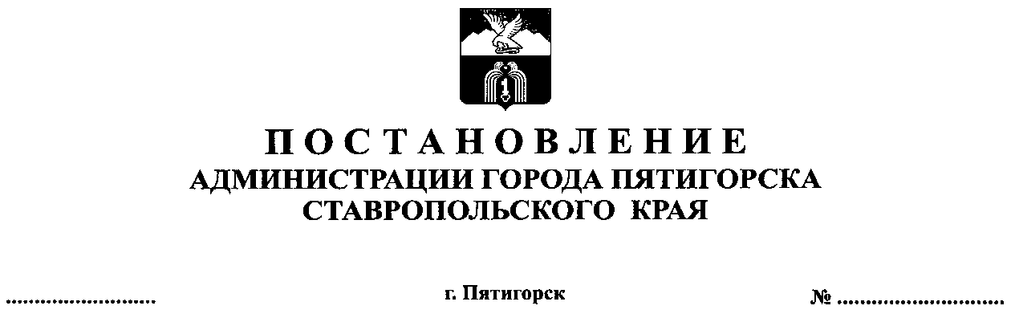

|  |  |  |  |
| --- | --- | --- | --- |
|  | г. Пятигорск | №. |  |

|  |
| --- |
| О внесении изменений в постановление администрации города Пятигорска от 29.10.2024 № 4604 «О деятельности рабочей группы межведомственной комиссии по противодействию нелегальной занятости и вопросам профилактики нарушений трудовых прав работников в организациях и у индивидуальных предпринимателей, осуществляющих деятельность на территории Ставропольского края, созданной в городе-курорте Пятигорске» |

ПРОЕКТ

Руководствуясь Федеральным законом от 6 октября 2003 года № 131-ФЗ «Об общих принципах организации местного самоуправления в Российской Федерации», Федеральным законом от 12 декабря 2023 года № 565-ФЗ «О занятости населения в Российской Федерации», в соответствии с постановлением Правительства Ставропольского края от 16 апреля 2025 года № 211-п «О внесении изменений в постановление Правительства Ставропольского края от 15 ноября 2021 года № 577-п «О краевой межведомственной комиссии по вопросам профилактики нарушений трудовых прав работников в организациях и у индивидуальных предпринимателях, осуществляющих деятельность на территории Ставропольского края», Уставом муниципального образования города-курорта Пятигорска, -

ПОСТАНОВЛЯЮ:

1. Внести изменения в постановление администрации города Пятигорска от 29.10.2024 № 4604 «О деятельности рабочей группы межведомственной комиссии по противодействию нелегальной занятости и вопросам профилактики нарушений трудовых прав работников в организациях и у индивидуальных предпринимателей, осуществляющих деятельность на территории Ставропольского края, созданной в городе-курорте Пятигорске» заменив словосочетание «О деятельности рабочей группы межведомственной комиссии по противодействию нелегальной занятости и вопросам профилактики нарушений трудовых прав работников в организациях и у индивидуальных предпринимателей, осуществляющих деятельность на территории Ставропольского края, созданной в городе-курорте Пятигорске» на словосочетание «О деятельности рабочей группы межведомственной комиссии по противодействию нелегальной занятости и формированию просроченной задолженности по заработной плате в городе-курорте Пятигорске».

2. Контроль за выполнением настоящего постановления возложить на заместителя главы администрации города Пятигорска Карпову В.В.

3. Настоящее постановление вступает в силу со дня его [официального опубликования.](consultantplus://offline/ref=9E5BEC9C70C87699A4F96C96536F86240A5050325AAB1CEAF440B86C1B34F9BBA0307D755113DC5E006F7B171613885B64u3nCO)

Глава города Пятигорска Д.Ю.Ворошилов